Урок №3
Тема. Поетична творчість Івана Франка (антропологічні дослідження). Збірка «Зів’яле листя», загальне уявлення про її композицію. «Чого являєшся мені...» - драматизм людських стосунків, роздуми про взаємність кохання.
Мета уроку:
Освітня (розвиток предметних компетентностей): розкрити здобувачам/здобувачкам освіти нову сторінку творчості І.Франка – інтимну лірику; багатогранність Великого Каменяра: гурманство та кулінарні уподобання через ефективний медіаформат - літкаст (на мобільному застосунку Litcom); поглянути на письменника з боку XXI століття; дізнатися про збірку «Зів’яле листя» (особливості її композиції та змісту ); розкрити світ почуттів і пристрастей, створений поетичним словом великого майстра на основі поезії з використанням мобільного застосунку Litcom, творчо осмислити й відтворити події, що відбувалися в житті І. Франка.
Розвиваюча: розвивати вміння школярів і школярок визначати належність твору до певного літературного жанру, його проблематику; уміння логічно мислити, аналізувати та критично оцінювати інформацію; вдосконалити навики ідейно-художнього аналізу ліричного твору, виразного читання поезії; висловлюючи власну думку, аргументовано доводити її правильність; розвивати образне мислення, здатність співпереживати людським почуттям. Виховна: збудити бажання учнів/ учениць краще пізнати глибинний зміст ліричного твору І. Франка; допомогти осягнути духовний світ письменника і зрозуміти неперевершену красу інтимної лірики поета: навчати поваги до почуттів іншої людини, вміння не образити їх; утверджувати думку, що без любові не може бути справжньої духовно багатої людини; виховувати у здобувачів/здобувачок освіти почуття патріотизму, національної гідності, поваги до національної еліти.

Розвиток ключових компетентностей:
Учні/учениці висловлюють судження про важливість кохання в житті людини; порівнюють специфіку виражальних засобів у поезії і музиці в розкритті інтимних мотивів; аналізують сучасні інтерпретації інтимної лірики І. Франка в музичних композиціях.
Очікування: здобувачі/здобувачки освіти повинні вміти чути (слухати) медіаформати: проводити (наводити приклади) антропологічні дослідження про майстра пера - Каменяра, користуючись подкастами на мобільному застосунку Litcom; визначати літературні й фольклорні начала художнього твору; уміння правильно аналізувати інтимну лірику з використанням медіаформату- літкасту (на мобільному застосунку Litcom); пояснювати образи-символи. Школярі/школярки здатні демонструвати креативність, творчість, створюючи візуалізацію структурних частин тексту; увагу, пам'ять, заповнюючи пропуски у тексті, працювати в групах. Під час «відвертої розмови» проявляють критичне мислення, сміливо обмінюються думками, їдеями, настановами.
Тип уроку: комбінований
Форма уроку: урок-кохання-музики
Методи та прийоми: біоадекватні технології, прийом «Звуковий імідж уроку», перегляд буктрейлеру за повістю-есе Горака Романа «Тричі мені являлася любов», фрагментів із к/ф «Гра долі. Та, що поруч» ,літературний словник , розповідь педагогині/педагога з елементами перегляду відеофайлів, інтерактивна вправа «Заповни пропуски», прослуховування подкастів на мобільному застосунку Litcom, інтерактивна вправа- конкурс «Я знаю», «Візуалізація структурних частин тексту», вправи «Частини серця», «Велотрек аналізу поетичного твору», «Відверта розмова», перегляд презентації.
Форми роботи: фронтальна, індивідуальна, групова
Унаочнення і ТЗН: букет зів’ялих листочків - це створює відповідну атмосферу, має певний емоційний вплив на учнів, саксофон або його експонат, портрети І.Франка, Ольги Рошкевич, Юзефи Дзвонковської, Целіни Журовської, текст ліричної поезії , презентація до уроку, ноутбук, смартфони учнів/учениць, мобільний застосунок Litcom, фрагменти із к/ф «Гра долі. Та, що поруч» (Режисер ‒ заслужений діяч мистецтв України Василь Петрович Вітер), відеопоезія у виконанні Наталії Жижченко, лідерки гурту «ONUKA», аркуші із завданнями (додатки 1,2,3).
Міжпредметні та міжмистецькі зв’язки: інформатика, музика, зарубіжна література.
Основні терміни та поняття: лірика
Перебіг уроку
І. Організаційний момент.
1. Забезпечення емоційної готовності до уроку (слайд 1).
Прийом «Звуковий імідж уроку» (початок уроку – вчителька/ вчитель заходить до класу з музичним інструментом, а саме із саксофоном, вмикається мелодія саксофона (романтична)).
Доброго дня, дорогі безцінні діти! Я щаслива знову бути з вами!
Питання для учнів/учениць:
Як ви гадаєте, навіщо я сьогодні принесла (приніс) на урок музичний інструмент - саксофон? З якими емоціями, почуттями асоціюється його звучання? ( відповіді здобувачів освіти: романтика, спокій, смуток, відпочинок, щастя, кохання). Так, це почуття «Кохання».
ІІ. Оголошення теми та мети уроку (слайд 2).
Сьогодні мова піде про кохання… про кохання поета, автора збірки «Зів’яле листя» Івана Франка.
(Слайди опадаючого листя на фоні музики «Лист до Елізи» Бетховена, портрет І.Франка.)
Любов, кохання… Скільки живе людство, стільки ж і возвеличується це почуття. Бо ж тримається світ на вічній любові.
У кожного вона своя і тут нема ніяких правил.
Розмова наша буде про почуття, притаманне усім. На світі не знайдеться людини, яка була б байдужою до нього, яка не переживала б його солодких мук і гіркої радості. Отже, поговоримо про кохання. За свої 15 років ви багато чого навчилися. А чи треба вчитися кохати? Скажете, в коханні немає порадників. Але, переживаючи будні і свята, сум і радість, розлуки і зустрічі, ми подумки звертаємося до тих, хто своєю силою любові і мудрістю подає приклади цього величного почуття. Звернімося до Франка. Він, гадаю, допоможе нам розібратися у власних душах .
ІІІ. Актуалізація опорних знань (слайд 3).

Слово вчительки/вчителя. Уявімо, що Іван Франко – наш сучасник. Ходить тими ж вулицями, що й ми. П’є чай чи каву за столиками вуличних терас. Замовляє речі в інтернет-магазинах. Приміряє одяг у модних бутиках. Івано-франківський митець Назар Дубів таким зобразив сучасного Івана Франка: статний харизматичний чоловік у білому світшоті, стильних штанах, він десь упевнено прямує, тримаючи сумку та iPhone в руках. Звісно, такий чоловік матиме прихильниць серед жіноцтва. Реальний Франко ХІХ століття їх теж мав. Ним захоплювалися, його обговорювали, з ним ходили на побачення. Франко вмів щиро й пристрасно кохати, але не завжди взаємно. Кохання ранило його душу, але водночас надихало на нові поезії.
ІV. Сприйняття та засвоєння навчального матеріалу (слайд 4).
Інтимна лірика І. Франка представлена збіркою «Зів’яле листя». У ній надзвичайно тонко передано найрізноманітніші нюанси почуття нерозділеного кохання: від обожнення коханої, щастя розквіту любові до вибуху відчаю, муки безнадії, люті. До ліричної драми «Зів’яле листя» увійшли поезії, написані у 1886 -1896 рр., тоді й було видано окрему збірку. Драма тому, що ліричний герой готовий померти через відсутність взаємності. Це цілісний твір із наскрізним любовним сюжетом. Композиційно збірка складається з трьох циклів, образно названих самим автором «жмутками», кожен із яких має 12 поезій. Твори книжки є глибоким аналізом найінтимніших почуттів і переживань людини, що єднає Франкову збірку з аналогічними творами світової поезії ‒ сонетами Данте і Петрарки, лірикою Гейне та Шевченка. М. Коцюбинський в одній зі своїх робіт так схарактеризував збірку «Зів’яле листя» Івана Яковича: «Се такі легкі, ніжні вірші, з такою широкою гамою почутів і розуміння душі людської, що, читаючи їх, не знаєш, кому оддати перевагу: чи поетові боротьби, чи поетові -лірикові, співцеві кохання і настроїв». 1. Літературний словник. Теорія літератури (слайд 5). (Учні/учениці роблять запис у літературознавчому словнику, розміщеному на останніх сторінках робочого зошита). Лірика – літературний рід, який дає можливості передавати суб’єктивні переживання людини, її емоції, настрої, роздуми, викликані об’єктивними, реальними подіями. 2. Перегляд буктрейлера за повістю-есе Горака Романа «Тричі мені являлася любов» (слайд 6).
Слово вчительки/вчителя. Тричі являлася любов Іванові Франкові, і тричі поет втрачав надію на щастя. Нерозділене кохання залишило по собі «невтишиму тоску», засипало зів’ялим листям сподівань. Давайте пригадаємо, хто ж були ті три жінки, яким присвячено «Зів’яле листя», переглянувши буктрейлер Горака Романа «Тричі мені являлася любов» https://youtu.be/x__aY13xa7Q (https://www.youtube.com/watch?v=XJege1Gj9KY)
3. Перегляд фрагментів із к/ф «Гра долі. Та, що поруч» (Режисер ‒ заслужений діяч мистецтв України Василь Петрович Вітер),(слайд 7). https://www.youtube.com/watch?v=sAVvFCZLKFo
Але в житті Івана Яковича була ще одна жінка. Самопожертвенна дружина, добра матір чотирьох дітей, невтомна помічниця в літературній праці. Здавалося б, що саме їй і були адресовані всі любовні гімни. Але, так трапилося, що ні. Їй Франко не присвятив жодного вірша зі збірки «Зів’яле листя», та, на мою думку, буде несправедливо не згадати про неї сьогодні. Хто ж ця жінка? До вашої уваги фрагменти із к/ф «Гра долі. Та, що поруч»
4. Перегляд поезії «Чого являєшся мені у сні?» (слайд 8). https://www.youtube.com/watch?v=G1I0B8GhASA&t=77s
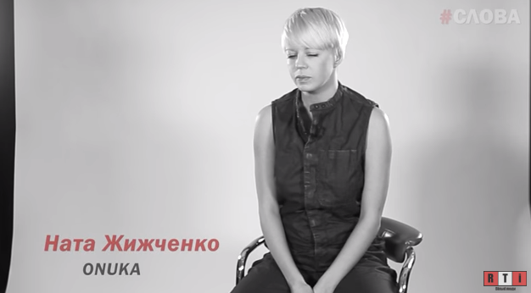
Сьогодні на уроці ми опрацюємо один «зів’ялий листочок» з другого жмутку одноіменної збірки - «Чого являєшся мені...». До вашої уваги поезія у виконанні Наталії Жижченко, лідерки гурту «ONUKA».
5. Виразне читання поезії «Чого являєшся мені у сні…»
6. Інтерактивна вправа «Заповни пропуски» (слайд 9). https://learningapps.org/watch?v=pz18nv0e523
Завдання: заповніть пропуски поезії Івана Франка «Чого являєшся мені у сні?»
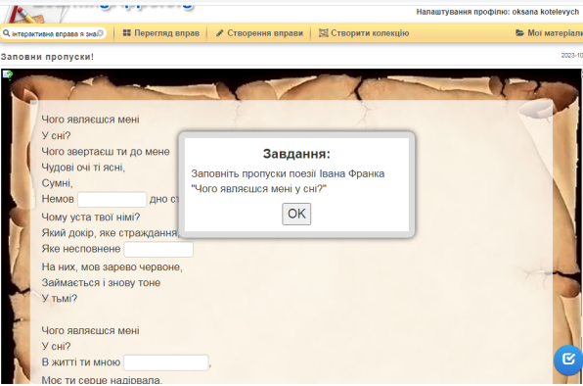


7. Прослуховування подкасту “Чого являєшся мені у сні” Івана Франка https://litcom.com/post/131 (слайд 10). Пропоную прослухати подкаст Оксани Котелевич, який переміг у конкурсі проєкту «КрутеЗНО» у номінації «Мала проза». Зокрема, він сприятиме зосередженню вашої уваги на художніх засобах, які допоможуть донести до вас, слухачів, глибину і красу художнього твору. А потім позмагаємося в інтерактивній вправі «Я знаю!».
8. Інтерактивна вправа- конкурс «Я знаю!» (слайд 11).
https://learningapps.org/watch?v=p8b4e74g323
Завдання: розподіліть художні засоби поезії за группами: епітети, метафори, порівняння.

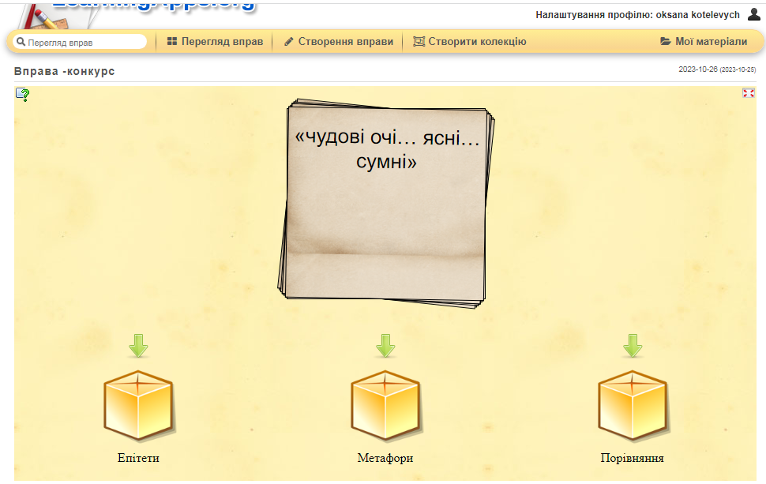
- Вправа «Частини серця» (додаток 1, слайд 12 ).
Завдання: загляньте у найпотаємніші куточки серця героя. Що у ньому сховано, з яких частинок воно складається?
- Розповідь учительки/ вчителя з елементами перегляду відеофайлів.
Вірш написаний у формі сповіді ліричного героя. Композиційно твір складається з трьох частин, перші дві з яких починаються риторичним запитанням, а третя – риторичним запереченням. Герой запитує, чому його переслідує в снах образ гордої красуні, яка не звертає на нього уваги, а третя – риторичним запереченням, щоб хоча б у сні вона дарувала радість і оживляла його стомлене серце, бо ж без любові й без неї «в житті весь вік тужити – не жити». За жанром - ліричний вірш, ліричний портрет, змальований крізь призму сну. Відноситься до інтимної лірики, напрям: модернізм, течія: неоромантизм.
Тема: відображення внутрішнього світу закоханої людини, її думок та страждань.
Ідея: це своєрідний заклик до пошуку свого кохання всупереч усім бідам, не дивлячись ні на що.
Мотив твору – опис нерозділеного кохання, яке зруйнувало надію ліричного героя на щастя і подарувало найсолодші мрії.
Поетичний образ: ліричний герой , що живе у світі, де панує реальне, вигадане і неподілене кохання. Він бачить перед собою портрет коханої, таємничий духовний зміст її внутрішнього змісту, ідеал, яким його собі уявляє ліричний герой.
Автор використовує такі художні засоби для підсилення душевного стану ліричного героя:
- епітети: «чудові очі… ясні… сумні»; «дно студене»; «зарево червоне»;
«ридання голосні», «довгими ночами», «щастя молодого»; «дива золотого», «бажаного, страшного гріха».
- порівняння: «очі…, немов криниці дно студене»; «уста…, мов зарево червоне»; «серце…, неначе перла у болоті»;
- метафори: «ти серце надірвала»; «визвала ридання голосні»; «свій біль, свій жаль, свої пісні у серці здавлюю на дні», «серце, що в турботі, марніє, вяне, засиха, … оживає, … грає». Драматизм поезії підсилюється завдяки риторичним запитанням, що передають схвильований стан ліричного героя: «Чого являєшся мені у сні?», «Чого звертаєш ти до мене чудові очі ті ясні?», «Чому уста твої німі?» та інші. А за допомогою риторичного заперечення «О ні! Являйся, зіронько, мені хоч в сні!» Франко ствердно заявляє, що бажає продовжувати зустрічі з коханою хоча б у сні, якщо доля не прихильна до них у реальному житті. Як ми почули у подкасті, що поезія «Чого являєшся мені у сні» має власну пісенну історію. Композитори Костянтин Данькевич і Федір Наденко поклали цей вірш на музику, тож Франкова поезія стала відомим українським романсом. Пропоную заслухати уривки у виконанні різних співаків.
https://drive.google.com/file/d/1HUd5kbpMu1DmGNQDXVVQBZqqrVfMpCkx/view?usp=sharing
Популярною пісня залишається й нині. Окрім відомого хіта Віталія Козловського, поезія «Чого являєшся мені у сні?» чудово звучить як пісня для гри на гітарі. Прослухайте різні варіанти однієї пісні в єдиний мікс стилів, голосів, настроїв.
https://drive.google.com/file/d/1Hwfjk40Mo7zwFri1IrZLbS19lRWg9BW-/view?usp=sharing
- Вправа «Велотрек аналізу поетичного твору» (додаток 2, слайд 13).
Завдання: зробити ідейно-тематичний аналіз поезії.
- Творча робота у групах . Вправа «Візуалізація структурних частин тексту». https://www.photocollage.com/ (слайд 14).

Завдання: на прикладі фотоколажу, першої частини поезії, який ви бачите перед собою , створити фотоколаж групи однієї структурної частини вірша. за допомогою онлайн-сервісу Тoonytool.
Чого являєшся мені
У сні?
Чого звертаєш ти до мене
Чудові очі ті ясні,
Сумні,
Немов криниці дно студене?
Чому уста твої німі?
Який докір, яке страждання,
Яке несповнене бажання
На них, мов зарево червоне,
Займається і знову тоне
У тьмі?
Але була ще одна жінка в житті великого поета. Це та, що завжди відповідала взаємністю, ніколи не зрадила, рука в руку ішла з ним шляхом життя. Вона закохалася в нього, ще зовсім молодого юнака, і була поруч, доки могла тримати перо його хвора рука. Це була — Муза! Він сіяв між людьми добро, правду, щиру пісню. А Муза вела його через терни до зірок, до вершин світової слави. Читайте Франка, коли вам сумно чи радісно, коли ви переможець чи переможений, бо почуття, вкладені автором у рядки поезій настільки сильні, що «сто тисяч літ горіть готові» і зігрівати нас.
- Прослуховування подкасту у застосунку Litcom https://litcom.com/post/415 (слайд 15).
Усім відома народна мудрість говорить: «Шлях до серця чоловіка лежить через його шлунок». Пропоную перед завершенням нашого заняття, «підкріпитися» (послухати) подкаст на мобільному застосунку Litcom про гурманство та кулінарні уподобання Великого Каменяра.
VІ. Закріплення вивченого матеріалу.
- Вправа «Відверта розмова» (слайд 16).
Завдання: уявіть себе у ролі героя поезії. Спробуйте дати відповіді на запитання відомого блогера (додаток 3).
Підсумок.
- Вправа «Займи позицію» (слайд 17).
Чи є на землі людина, яка не хотіла б кохати й бути коханою, яка не мріяла б про взаємність почуттів? Кохати і бути коханою – тільки в такій гармонії людина відчуває себе людиною і допомагає стати людиною комусь. Проте, досить часто, життя зав’язує міцний вузол «любовного трикутника».
Отже, якби довелося вибирати між кохати і бути коханим, що б ви вибрали:
Умотивуйте свій вибір (3-4 учнів із різним вибором обґрунтують свою позицію).
Орієнтовні відповіді: ( Я вибрала «кохати», тому що краще самому страждати від нерозділеної любові, ніж бачити, як хтось страждає від того, що ти не можеш відповісти взаємністю. А я вибрав «бути коханим», тому що на світі легше жити, коли знаєш, що десь є людина, яка заради тебе готова на все).
Скажіть, а що вибрав Іван Франко?
(Він вибрав кохати, так само, як і ви. Значить, все-таки ви дечому в коханні сьогодні навчилися).
Рефлексія
- Вправа «Ноти» (слайд 18).
Оцінка рівня проведення уроку. На кружечках учні пишуть назву однієї з семи нот. (Чим вищий звук, тим вища оцінка). Ось таким музично-поетичним видався сьогоднішній урок. Бо й хіба може бути інакше, якщо йдеться про кохання?
Домашнє завдання, інструктаж щодо його виконання (слайд 19).
На середній рівень: скласти сенкан на тему «Кохання».
Для учнів/учениць із достатнім та високим рівнями успішності:
- Прослухати подкаст (згадати) у застосунку Litcom https://litcom.com/post/415 Оксани Котелевич про гурманство Івана Яковича і те, які кулінарні традиції панували в його родині. Підготувати доповідь (усно), які кулінарні традиції - у вашій родині.
- Обрати одну із цитат Івана Франка та письмово поділитися своїми думками:
2.1. Щастя ніколи довго не триває. Щастя все – день, година, одна хвилина.
2.2. Любов не залежить від нашої волі, приходить без нашої заслуги, щезає без нашої вини.

Список використаних джерел
- Авраменко О., Українська література, 10 клас (рівень стандарту) – К.: Грамота. – 2019.-256с.
- Головатюк С., Ващенко О. Українська література. 10 клас. I семестр.- Харків, Основа, 2010. – 128 с.
- Горак Р. Іван Франко. Рід Якова / Роман Горак, Ярослав Гнатів. – Львів:Львівський літературно-меморіальний музей Івана Франка, 2000. – 232 с.
- Гузар З. Стежками життя і творчості Івана Франка / Зенон Гузар. – Дрогобич : Коло, 2004. – 138 с.
- Дроздовський Д.І., Черешневська Т.М. Українська література (рівень
стандарту) : 10 клас. Книга для вчителя. Харків : Соняшник. - 160 с.
- Зарицька-Рупенко Л. Поетика листів Івана Франка до Ольги Рошкевич у контексті інтимного листування українських письменників / Людмила Зарицька-Рупенко // Українське літературознавство : [зб. наук. праць]. – Львів : Видавничий центр Львівського нац. ун-ту імені Івана Франка, 2010. – Вип. 72. – С. 59–66.
- Франко І. Зібрання творів : у 50-ти т. / Іван Франко. – К. : Наук. думка, 1986. – Т. 48 : Листи (1874 – 1885). – 767 с.
- Химера Н.В. НМК «Українська література. 10 клас. Навчально-методичний посібник із мультимедійними додатками: книга для вчителя». Біла Церква : Олімп, 2018. 278 с.
- Бідненко В.М. Сценарій літературно-музичної композиції «Спогади про Івана Франка зі смаком кави» [Електронний ресурс]. – Режим доступу: http://revne-school.ucoz.ua/PDFfiles/scenarFranko2016.pdf
- Відеоролик. Поезія «Чого являєшся мені у сні?» [Електронний ресурс]. – Режим доступу: https://www.youtube.com/watch?v=G1I0B8GhASA&t=77s
- Видавнича група основа [Електронний ресурс]. – Режим доступу: https://journal.osnova.com.ua/article/520
- Гайда Іванна, конспект уроку [Електронний ресурс]. – Режим доступу: https://www.slideshare.net/gaidaostap/ss-46235318 .
- Горак Роман, буктрейлер «Тричі мені являлася любов» [Електронний ресурс]. – Режим доступу: https://youtu.be/x__aY13xa7Q (https://www.youtube.com/watch?v=XJege1Gj9KY )
- Давиденко Г.Й. Історія зарубіжної літератури XVII - XVIII століття [Електронний ресурс]. – Режим доступу: https://www.ukrtextbook.com/istoriya-zarubizhno%D1%97-literaturi-xvii-xviii-stolittya-davidenko-g-j/istoriya-zarubizhno%D1%97-literaturi-xvii-xviii-stolittya-davidenko-g-j-quot-zhittya-ce-son-quot.html
- Київське вище професійне училище будівництва і дизайну, конспект уроку [Електронний ресурс]. – Режим доступу: https://kvpubd.kiev.ua/wp-content/uploads/2020/11/18.11-15-gr.-ukr.lit-%E2%84%96-21-22.pdf
- Котелевич Оксана. Інтерактивна вправа «Заповни пропуски» [Електронний ресурс]. – Режим доступу: https://learningapps.org/watch?v=pz18nv0e523
- Котелевич Оксана. Інтерактивна вправа- конкурс «Я знаю!» [Електронний ресурс]. – Режим доступу: https://learningapps.org/watch?v=p8b4e74g323
- Котелевич Оксана. Вправа «Візуалізація структурних частин тексту» [Електронний ресурс]. – Режим доступу:. https://www.photocollage.com/
- Котелевич Оксана про «Чого являєшся мені у сні» Івана Франка [Електронний ресурс]. – Режим доступу: https://litcom.com/post/131
- Котелевич Оксана про кулінарні вподобання Івана Франка [Електронний ресурс]. – Режим доступу: https://litcom.com/post/415
- Пасемко І. І тут не судилося. [Електронний ресурс]. – Режим доступу https://lib.if.ua/franko/1325781186.html
- Рожчук Ірина Михайлівна. Українська література, 10 клас, розробки уроків [Електронний ресурс]. – Режим доступу: https://naurok.com.ua/urok-na-temu-poetichna-zbirka-ivana-franka-ziv-yale-listya-277847.html
- Твоя електронна бібліотека[Електронний ресурс]. – Режим доступу: https://uahistory.co/pidruchniki/avramenko-ukraine-literature-10-class-2018-standard-level/15.php
- Тричі являлася любов: у мережу виклали фото дружини й коханок Івана Франка.[Електронний ресурс]. – Режим доступу: https://lviv.vgorode.ua/news/dosuh_y_eda/a1139526-trichi-javljalasja-ljubov-u-merezhu-viklali-foto-druzhini-j-kokhanok-ivana-franka
- Українська мова та література: навчальний посібник 10 класу / Укл. Ткачук Т.В., Корольова Л.В., Калугіна А.І., Курбацька І.С., Філіпенко О.А. – Донецьк: Витоки, 2017. – 368 с. [Електронний ресурс]. – Режим доступу: http://school10.inmart.online/wpcontent/uploads/2019/12/7005e6_599f2074b386446e80e472d2ff7f3cca.pdf (с.169).
- Ульянич Валерія Борисівна. Українська література, 10 клас, розробки уроків [Електронний ресурс]. – Режим доступу: https://naurok.com.ua/analiz-poezi-ivan-franko-chogo-yavlyaeshsya-meni-u-sni-fragment-uroku-232538.html
- Фрагменти із к/ф «Гра долі. Та, що поруч». Режисер ‒ заслужений діяч мистецтв України Василь Петрович Вітер [Електронний ресурс]. – Режим доступу: https://www.youtube.com/watch?v=sAVvFCZLKFo

додаток 1

Вправа «Частини серця»
Завдання: загляньте у найпотаємніші куточки серця героя. Що у ньому сховано, з яких частинок воно складається? (заповніть частинки серця).




додаток 2
Вправа «Велотрек аналізу поетичного твор»
Завдання: зробити ідейно-тематичний аналіз поезії

Жанр твору

Мотив твору
Назва. Автор.

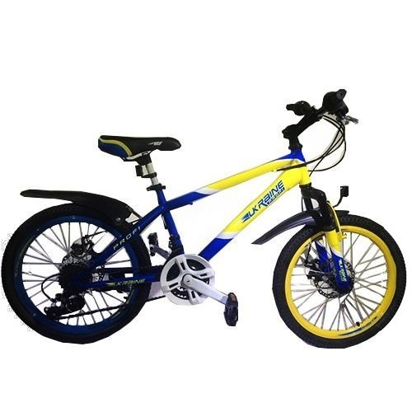
Художні засоби

Композиція твору
Система образів

додаток 3
Вправа «Відверта розмова»
Завдання: уявіть себе в ролі героя (автора) вірша. Спробуйте дати відповіді на запитання відомого блогера



Мої підписники чекали нашого інтерв’ю. Тож почнемо. Чи знайоме вам почуття кохання?

______________________________________________________________________________________________________________________

Коли востаннє ви закохувались? Розкажіть про цей випадок.
_______________________________________________________________________________________________________________

Які ще емоції та почуття ви відчували в цей момент?
_______________________________________________________________________________________________________________

Порадьте моїм підписникам чи треба звертати на себе увагу людини, яку любиш?
______________________________________________________________________________________________________________________

Уявіть себе у майбутньому. Чи станете ви щасливим/щасливою поруч з коханою людиною? ______________________________________________________________________________________________________________________

Як ви вважаєте, що може дуже сильно похитнути віру людини у свою цінність?

_____________________________________________________________________________________________________________________
Порадьте іншим людям, як повірити у себе?

